博士生学习期间的研究计划（内容包含拟研究的问题、知识储备、创新点、研究框架、研究方法、主要参考文献等；无固定模板，总字数不得超过12,000字）；

## 概述

我主要想研究的内容是具有心理测量功能的聊天机器人, 下文简称测量机器人. 传统的心理测量方法不管是基于计算机的电子问卷还是纸笔问卷, 有一些无法克服的缺陷: 作答时间长, 测量无法重复, 目的明显容易引起被试警觉, 作答质量取决于被试的动机等. 但是聊天机器人可以很好的克服这些问题, 聊天机器人是以自然语言与人进行互动, 聊天机器人可以提问, 但这不是必要的, 实际上被试的任何主动和被动的语言反应都可能为心理测量提供信息, 所以测验目的可以很好的隐藏. 另外, 聊天机器人可以根据测量目的, 对特定的内容深入探讨, 还能根据不同的人调整自己的聊天内容, 不会引起被试的反感. 假如我们有能力整合心理咨询师的一些聊天技巧, 我们还能衍生出一些具有心理调节能力的聊天机器人, 比如小丘, 一个模仿心理咨询师的聊天机器人, 已经实现: 初步共情话术, 情绪问答, 推荐媒体资源等基础功能. Woebot 同样是一款聊天机器人, 她使用日常对话, 情绪追踪和有计划的视频, 文字游戏来维护用户的心理健康, 她是由斯坦福大学的心理学家和AI专家研发.

## 聊天机器人的现状

#### 概况

聊天机器人可以分开放域和面向具体任务的机器人. 开放域机器人比较常见, 因为没有特定功能, 一般是以娱乐为主要卖点, 比如小黄鸡, 传播性较广, 大众接受度较高. 而面向具体任务的机器人主要是一些语音助手, 可以帮助用户查询信息, 订阅杂志, 预定机票, 还包括上面提到的心理健康辅助机器人. 虽然有很多落地的产品, 但其实聊天机器人还是没有人想象的那么好, 比如开放领域的聊天机器人, 一开始聊天还比较顺畅, 但是很快就会”露出马脚”, 有时候会重复一句话, 有时候驴唇不对马嘴. 有这些缺陷并不代表聊天机器人没有用武之地, 很多时候我们的标准过高, 用户期望机器人像人一样聊天, 但这几乎是不可能的. 想象一下一个订票机器人, 只需要会说”好的”就已经满足了50%的业务需求. 所以如何使用聊天机器人是需要和业务场景相适应的.

#### 相关领域研究

如何让电脑像人一样聊天? 这不是我所关心的问题, 我关心的是如何在人机聊天过程中, 获取有用信息, 并且反馈到人机聊天过程. 这实际上是一个文本挖掘, 信息提取的过程. 下面介绍几个典型的研究, 它们可能不是最好的聊天机器人, 但是与我的主题相关—用户知识提取, 值得一提.

#### Aquabot

Aquabot (Mujeeb等, 2017)是一款诊断黑暗恐惧症的机器人, 设计这款机器人的初衷是节省诊断时间, 并维护个体的心理疾病信息(case history). Aquabot架构分为两层, 第一层处理通常意义上的聊天, 比如一些寒暄, 使它看起来更”平易近人”, 第二层用来实现诊断功能, 因为它只是提问, 并对回答者做一些简单的指导, 目的也是为了得到最适合的回答.这款机器人将得到的信息进行分词匹配, 得到一些预设的关键词, 比如”经常”,”偶尔”, 这是李克特量表常用的等级词汇, 然后就能对所提问题进行计分. Aquabot以这种方式获得了88%的诊断准确率. 从测量的角度看, Aquabot就是一个能处理开放问题的自适应测验, 它利用决策树来搜索问题, 并根据回答重新选择合适的问题. Aquabot的聊天流程可以以下图总结:

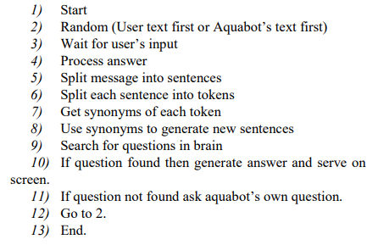

图 1 Aquabot的聊天流程

#### ECM

在聊天过程中产生的非言语行为对心理诊断来说是很重要的, 甚至有时候比语言本身还重要, 比如如何将一个内向和外向的人区别开? 面对同样的问题, 两种人可能产生同样的语言回答, 但是他们回答的情绪状态和语气等通常是不同的. ECM(Zhou, Huang, Zhang, Zhu, & Liu, 2017)指的是Emotinal Chatting Machine, 即情绪化的聊天机器人. 图2为该聊天机器人针对同一个输入在不同情绪下的回答方式. ECM使用一个人工标注情绪的预料(NLPCC)训练情绪识别模型, 进而聊天者的输入都可以由这个模式判断情绪, 进而能够捕捉聊天者的情绪变化, 然后用恰当的情绪生成反应语句. 结果证明, Bi-LSTM模型的分类准确率最佳, 为0.623. 该研究给我的最大启示是, 聊天过程的情绪变化状态能够考虑进心理测量模型中.

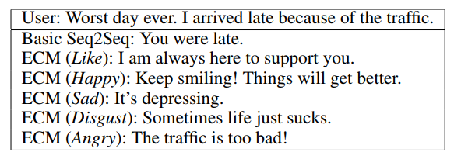

图 2不同情绪下的反应

#### Shop-Assistant

购物助手可以理解为一个机器人客服, 作为客服, 最重要的是理解客户并满足客户. Adrian Horzyk等(2009)开发了一款聊天机器人, 可以根据聊天内容识别用户的人格类型( Human Personality Types), 根据用户的人格类型调整机器人客服的说话方式, 以便提高用户的满意度. Human Personality Types简称HPT, 是一个语言心理模型, 包括11种人格类型, 每种类型代表一种典型人群的行为和需求. 这种人格模型的优点是与用户的语言习惯有关, 因此仅仅使用词袋模型的计分方式即可得到用户的人格结构, 比较适合人机对话场景中的用户人格识别. 这个模型与LIWC(Tausczik & Pennebaker, 2010)类似, 通过词频来推测人格特征, 与HPT不同的是, LIWC有多达一百多个指标计分点, 这种结果无法给人直观的感受, 但是可作为进一步研究的起点, 是一个文本数据结构化的过程, 而这种结构化的数据有什么意义, 可能还需要进一步的研究.

#### CSIEC

CSIEC(Jia, 2009)是一款帮助中国学生学习英语的聊天机器人, 这个机器人值得一提的是它在聊天过程中能够提取关于用户的知识, 比如称呼和职业等信息, 并以xml的格式保存到数据库中, 这使得机器人看起来是有记忆的. 比如, 用户告诉机器人自己的名字, 机器人就会记录下这个信息, 并且在下次用户问自己的名字的时候, 机器人能够正确回答. xml标记过的自然语言被称为nlml(natual language markup language), “What is your name?”这句话可以被表示为图3所示的xml:. 这种处理方式其实就是自然语言结构化, 说简单点, xml有很多标签和属性, 他们结合起来描述一句话是陈述还是提问, 是在说谁, 是什么时态等等. CSIEC给我的启示是我们可以利用同样的方式提取用户人格知识, 但是到底什么是与人格有关的知识, 以及如何表示这些知识, 需要更多的研究.

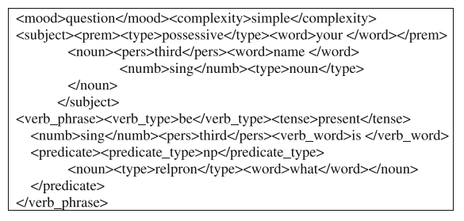

图 3 nlml示例

## 心理测量机器人的实现思路

参考了已有的聊天机器人的技术架构, 我对如何实现一个心理测量功能的聊天机器人有了一个比较清晰的思路. 这个问题可以分解为, 聊天机器人的实现和在人机对话中实现心理测量. 聊天机器人可以通俗的理解为一个理解和反应的过程, 即便是某些具有主动聊天能力的机器人, 例如诊断机器人, 也不会超越这个过程. 根据这个过程, 机器人可以分为四个信息处理阶段:

文本处理主要包括处理非文字符号, 分词, 词性标注等, 这些过程是常用的一些自然语言处理过程, 但并不是必须的. 经过这个过程, 句子被分为语言的最小单位—词. 词的序列就是语言理解的对象, 我们可以用一个二叉树来表示一个句子, 也可以用向量来表示一个句子, 通过这种处理, 自然语言变成计算机可识别可计算的量. 对话管理的核心就是根据输入的语句和上下文关系生成反应, 这是聊天机器人的核心, 有很多技术实现, 最简单的方式就是从语料库中搜索最相关的语句作为反应, 稍微复杂的方式是构建知识库, 从输入的语句中识别对方的意图, 然后将知识库中的知识作为输出, 或者直接调用服务接口, 实现订机票/打电话等功能. 语言生成就是要生成能表达语义符合语法的句子, 有基于模板的生成技术, 机器人有很多模板库, 只需要根据语境选择合适的模板, 填充合适的值, 就能生成合适的句子; 还有基于预料数据库的, 数据库中保存着大量的样本语句, 只需要匹配得到最合适的句子作为反应即可. 我这种把聊天过程划分成4个阶段的模型并不能概括现有的所有聊天机器人, 近两年出现的一些端对端的深度学习算法大大简化了这一过程, 我们只需要关心输入的句子和输出的句子, 训练一个神经网络算法, 比如seq2seq, 就能得到一个可用的聊天机器人, 而所谓的语言理解/对话管理等过程都隐含在神经网络的结构里, 所以叫端对端的模型.

虽然, 对话机器人实现技术是成熟的, 但是我没有必要完全开发一款聊天机器人, 因为首先我是心理学硕士毕业, 我的首要兴趣是如何利用自然语言测量人格特征; 其次, 聊天机器人有很多开源软件和开放API, 使得我们可以不必太关心底层技术就可以搭建出一个聊天机器人, 实现”闲聊”的功能. 所以, 我们的技术起点可以低一些, 以便能把主力集中在测量问题上.

我把我的研究过程分为两个层面三个阶段. 两个层面指的是测量机器人的架构分为两层. 第一层负责与用户闲聊, 用户能够和机器人进行简单的对话, 第二层是机器人的心理测量功能, 可以针对语境提出一些有关心理测量的问题, 以便获取用户人格信息. 而三个阶段指的是第二个层面的研究推进过程:

阶段一, 借助开发API实现基本聊天机器人, 采用Mujeeb等(2017)的方法, 选取一个人格测量工具, 将问卷转换成问题, 将用户对问题的反应进行量化, 映射到李克特量表上. 该阶段的主要解决的问题是两个层面的自然过渡/问题的自适应选择/用户自然反应的计分.

# TODO

随着文本挖掘和深度学习的技术进步, 各种聊天机器人层出不穷, 大部分都是领域无关的娱乐产品, 比如微软小冰, 虽然我们一聊便知她和人类的不同, 但至少她的对话都是上下文一致的, 不会让我们觉得突兀. 不仅如此, Zhou, Huang, Zhang, Zhu, & Liu, (2017)等人开发了一款能判断反应情绪的聊天机器人, 并根据不同情绪决定不同的生成语句.

Mujeeb等 (2017)已经研发了一款诊断黑暗恐惧症的聊天机器人,